Сайт : <https://www.kinopoisk.ru/> - протокол https

Основной скрин:

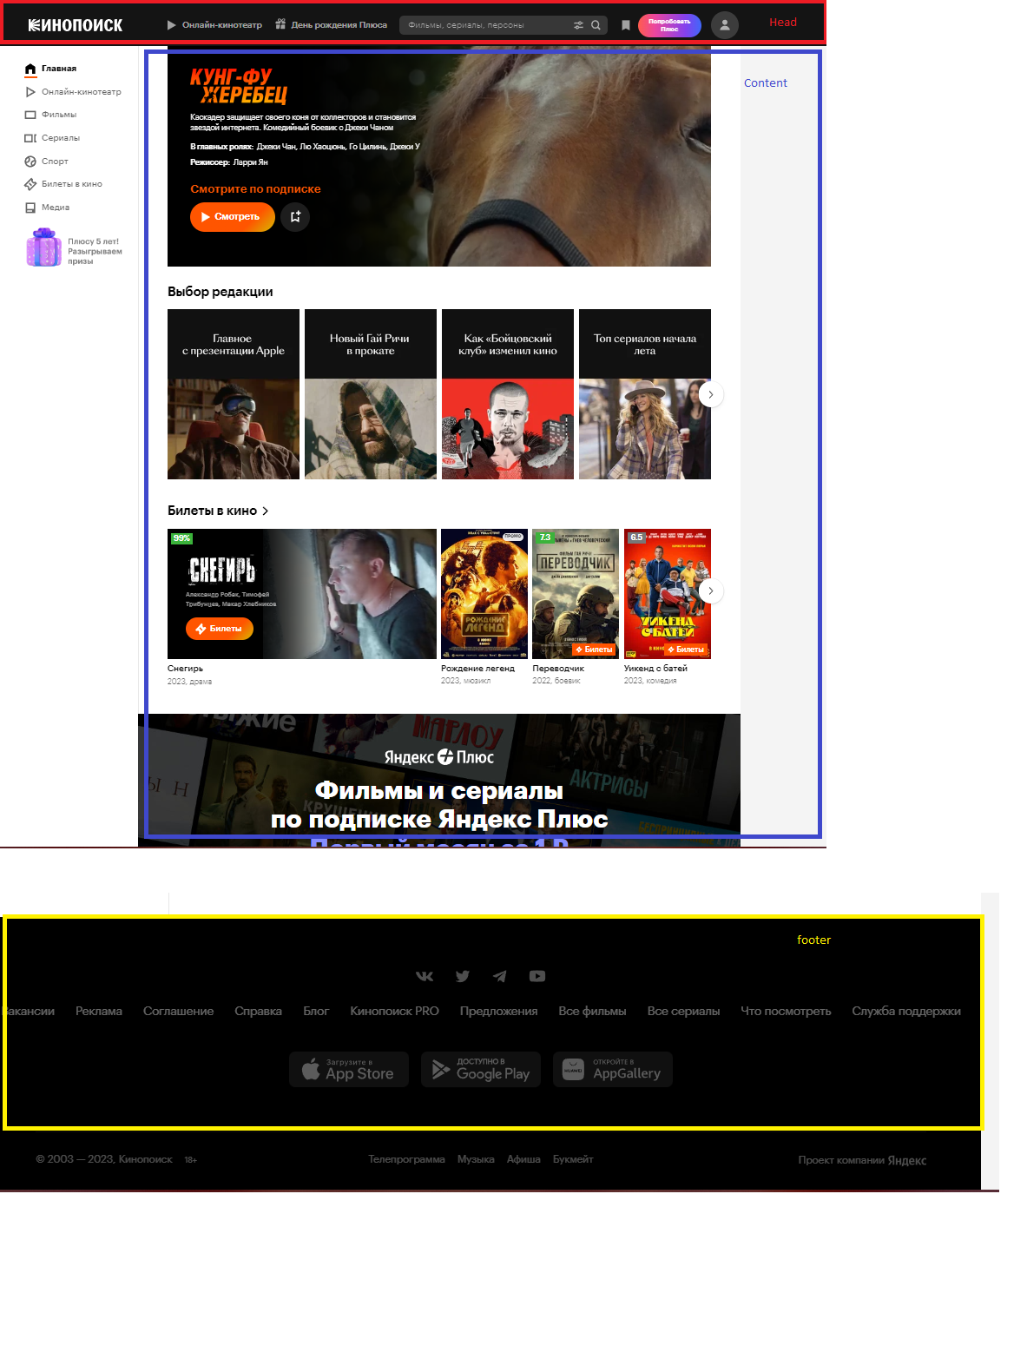

Скрин подвала (footer):

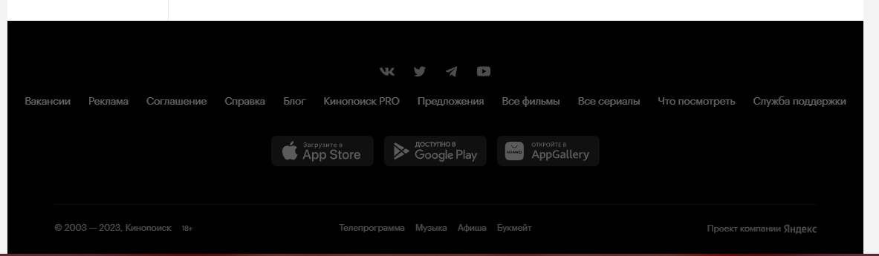

После изменений:

